**Rozpoczęły się XII Światowe Igrzyska Zimowe Olimpiad Specjalnych. O co w nich chodzi i dlaczego mają tak wielkie znaczenie?**

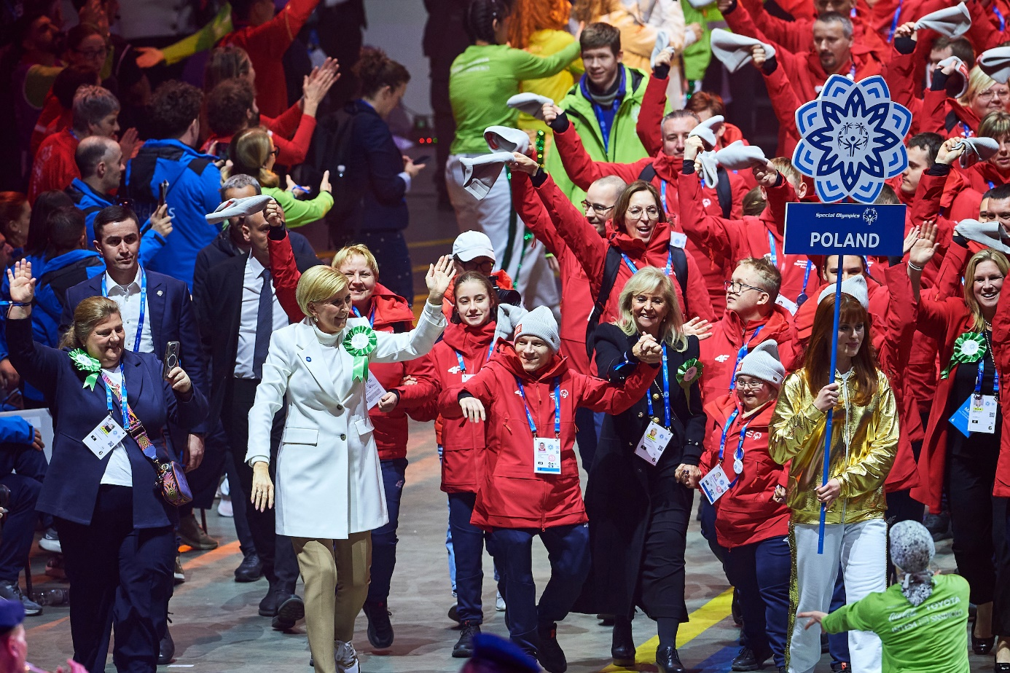

**Co warto wiedzieć o Światowych Igrzyskach Olimpiad Specjalnych?**

XII Światowe Igrzyska Zimowe Olimpiad Specjalnych to ogromne, inkluzywne wydarzenie, które rozgrywać się będzie w czterech włoskich miastach między 7 a 15 marca. Sportowcy z niepełnosprawnościami intelektualnymi po raz kolejny pokażą swoje umiejętności, tym razem na międzynarodowej arenie! To globalne wydarzenie, które organizowane jest w cyklu olimpijskim co cztery lata, na przemiennie zimowe i letnie. Udział w igrzyskach biorą zawodnicy czyli osoby z niepełnosprawnością intelektualną, co odróżnia je od paraigrzysk, przeznaczonych dla sportowców z niepełnosprawnością fizyczną. W Światowych Igrzyskach Olimpiad Specjalnych nie chodzi jedynie o rywalizację sportową – równie ważne jest promowanie akceptacji, inkluzji i uczestnictwa osób z niepełnosprawnościami oraz długofalowe działania na rzecz likwidacji barier społecznych.

**Igrzyska w liczbach**

Podobnie jak Igrzyska Olimpijskie czy paraolimpijskie, Igrzyska Olimpiad Specjalnych mogą pochwalić się ogromnych rozmachem wydarzenia. Oznacza to między innymi 1500 zawodników, 1000 trenerów, 2000 wolontariuszy i tysiące osób z obsługi, a ponad to około 300 000 widzów! W tych dniach Turyn, Sestriere, Pragelato i Bardonecchię ogarnie prawdziwe sportowe szaleństwo.

**Polska Reprezentacja**

Nasz kraj reprezentuje 32 zawodników, którzy walczyć będą o jak najlepsze wyniki w biegu na rakietach śnieżnych, narciarstwie alpejskim, narciarstwie biegowym, unihokeju i łyżwiarstwie szybkim. We Włoszech towarzyszyć im będą trenerzy, kierownictwo ekipy oraz bliscy. Sportowcy przez wiele miesięcy oddawali się treningom i przeszli długą drogę, by móc zaprezentować się całemu światu w wydarzeniu tak wielkiej rangi.

**Ceremonia Otwarcia i pierwsze preeliminacje**

8 marca oczy całego świata sportu skierowane były na Turyn, gdzie odbyła się niezwykła ceremonia otwarcia, podczas której mogliśmy zobaczyć reprezentantów ponad 100 krajów, w tym naszą polską drużynę, której kibicuje i towarzyszy Pierwsza Dama Rzeczpospolitej Polski Agata Kornhauser-Duda, patron honorowy oraz Prezydent RP Andrzej Duda. Ze sceny zebranych przywitali Przewodnicząca Komitetu Olimpijskiego Patrizia Sandretto Re Rebaudengo oraz burmistrz Turynu Stefano Lo Russo, zaś Timothy Shriver Prezes Zarządu Special Olympics, nie ukrywając wzruszenia i dumy opowiadał o pięknej idei Olimpiad Specjalnych i zwracając się do zawodników, zapewnił ich, że świat stoi przed nimi otworem, a oni zasługują na wszystko, co najlepsze. Reprezentanci sędziów, trenerów oraz zawodników złożyli przysięgę i nadszedł moment, na który czekali wszyscy. Zapłonął olimpijski znicz! Światowe Zimowe Igrzyska Olimpiad Specjalnych 2025 oficjalnie zostały otwarte.

Przed nimi pierwsze preeliminacje i wielkie emocje. Nie możecie tego przegapić!

#kibicujmyrazem

Światowe Zimowe Igrzyska Olimpiad Specjalnych, które odbywa się co 4 lata w cyklu olimpijskim. Tym razem to ogromne wydarzenie skupia aż 1500 zawodników, 1000 trenerów i kierownictwa ekip, 2000 wolontariuszy oraz tysiące osób z obsługi i ponad 300 tysięcy widzów i kibiców. Zawody odbywać się będą w Sestriere, Pragelato, Bardonecchii oraz Turynie, a polscy zawodnicy zaprezentują się w narciarstwie alpejskim, narciarstwie biegowym, biegu na rakietach śnieżnych, unihokeju oraz łyżwiarstwie szybkim. Hasłem tegorocznych Igrzysk jest "Przyszłość jest tutaj", bo wierzymy w wielką siłę, która poprzez zaangażowanie wszystkich, zbuduje nową, lepszą przyszłość bez barie w pełniej inkluzji.

Głównymi instytucjami, wspierającymi Olimpiady Specjalne Polska w jubileuszowym roku 40lecia są Ministerstwo Sportu i Turystyki oraz Państwowy Fundusz Rehabilitacji Osób Niepełnosprawnych. Organizację wspiera też biznes. Tytuł sponsora głównego przyjął Huawei Polska. Partnerem Strategicznym jest PKP S.A., a Partnerem Technicznym Polskiej Reprezentacji Olimpiad Specjalnych jest firma 4F. Partnerami Olimpiad Specjalnych są także Oshee oraz Toyota Motors Europe.

Więcej informacji na temat Olimpiad Specjalnych Polska znaleźć można na stronie internetowej [**OlimpiadySpecjalne.pl**](https://www.olimpiadyspecjalne.pl/) i na [**Facebooku**](https://www.facebook.com/olimpiadyspecjalne) Olimpiad Specjalnych Polska.